МИНИСТЕРСТВО ОБРАЗОВАНИЯ И НАУКИ РОССИЙСКОЙ ФЕДЕРАЦИИ

ФЕДЕРАЛЬНОЕ ГОСУДАРСТВЕННОЕ БЮДЖЕТНОЕ ОБРАЗОВАТЕЛЬНОЕ УЧРЕЖДЕНИЕ ВЫСШЕГО ОБРАЗОВАНИЯ

«ПЕРМСКИЙ НАЦИОНАЛЬНЫЙ ИССЛЕДОВАТЕЛЬСКИЙ

ПОЛИТЕХНИЧЕСКИЙ УНИВЕРСИТЕТ»

(ПНИПУ)

Факультет: Электротехнический

Кафедра: «Информационные технологии и автоматизированные системы» (ИТАС)

Направление: Информатика и вычислительная техника (ИВТ)

**О Т Ч Ё Т**   
**о лабораторной работе №11**

Дисциплина: «Основы алгоритмизации и программирования»

Тема: «Информационные динамические структуры»

Выполнил

Студент группы ИВТ-24-2б

Марфин Т.Д.

Проверил

Доцент кафедры ИТАС

Полякова О.А.

Пермь, 2025

**Постановка задачи**

Записи в линейном списке содержат ключевое поле типа *char(строка символов). Сформировать двунаправленный список. Удалить из него К первых элементов. Добавить элемент после элемента, начинающегося с указанного сим-вола.

**Блок-схема**

Односвязный список

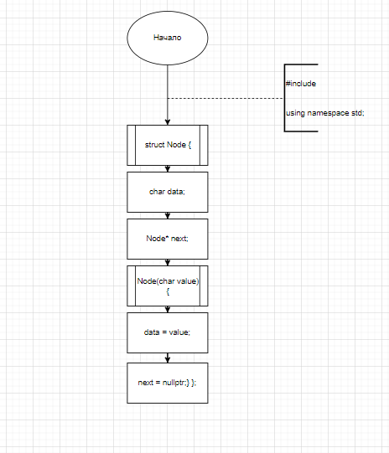

Рисунок 1 - Блок-схема кода (односвязный список), часть 1

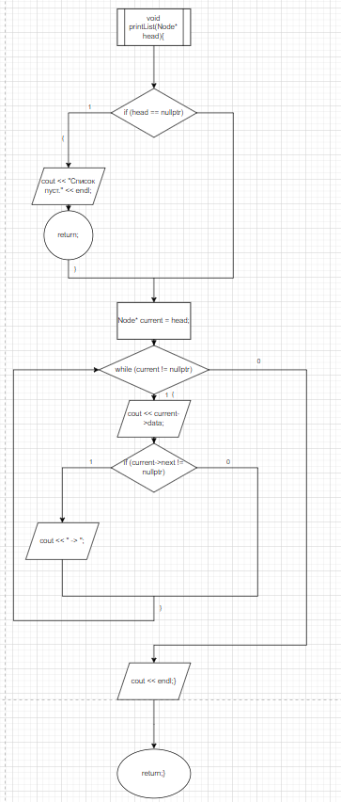

Рисунок 2 - Блок-схема кода (односвязный список), часть 2

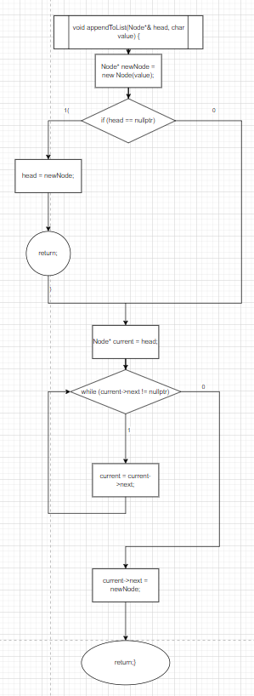

Рисунок 3 - Блок-схема кода (односвязный список), часть 3

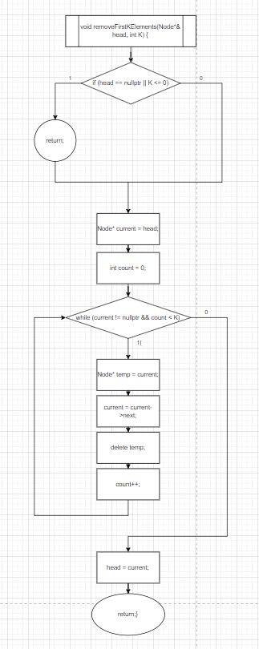

Рисунок 4 - Блок-схема кода (односвязный список), часть 4

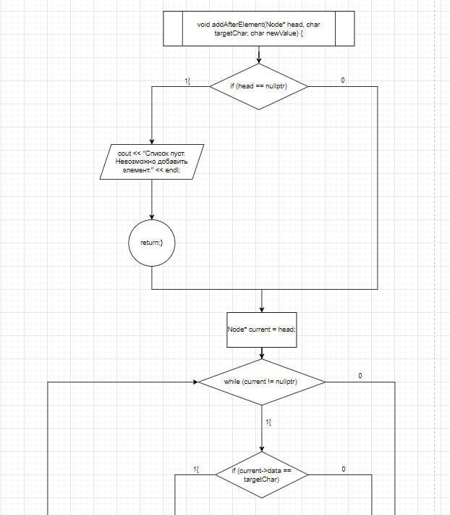

Рисунок 5 - Блок-схема кода (односвязный список), часть 5

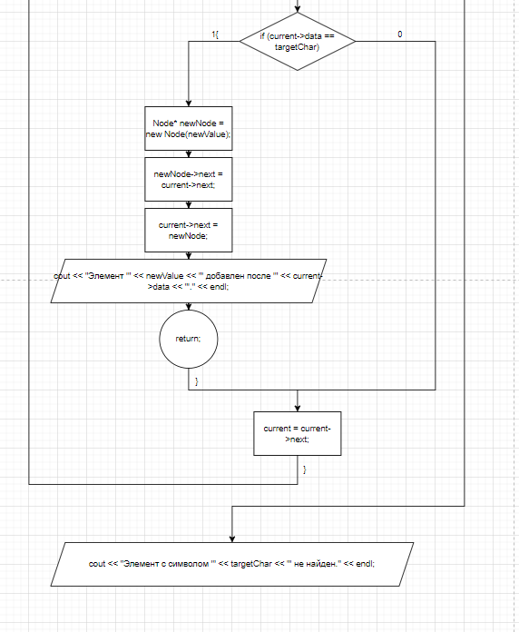

Рисунок 6 - Блок-схема кода (односвязный список), часть 6

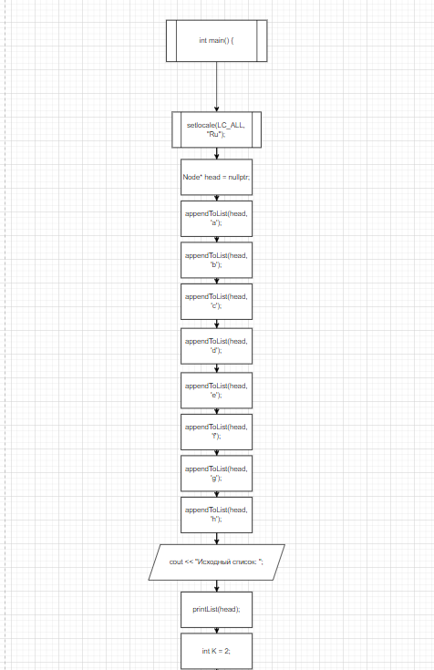

Рисунок 7 - Блок-схема кода (односвязный список), часть 7

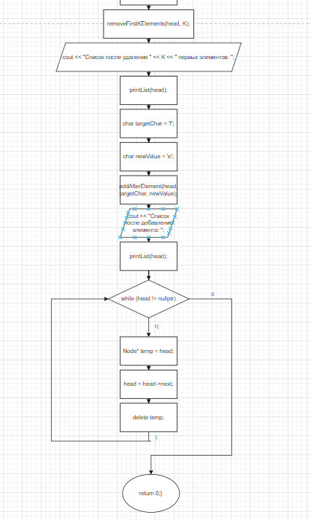

Рисунок 8 - Блок-схема кода (односвязный список), часть 8

Двусвязный список

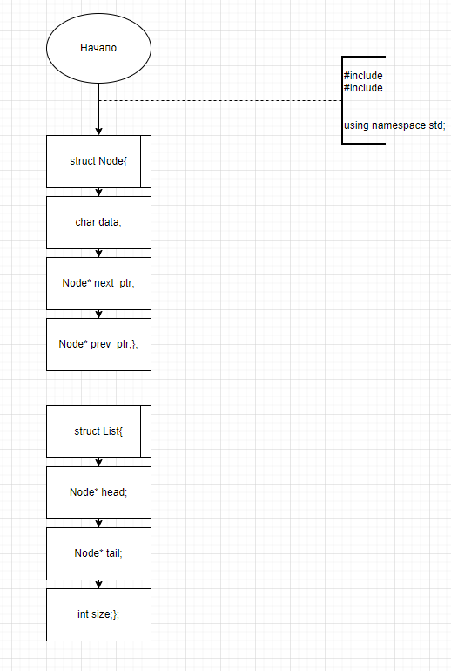

Рисунок 9 - Блок-схема кода (двусвязный список), часть 1

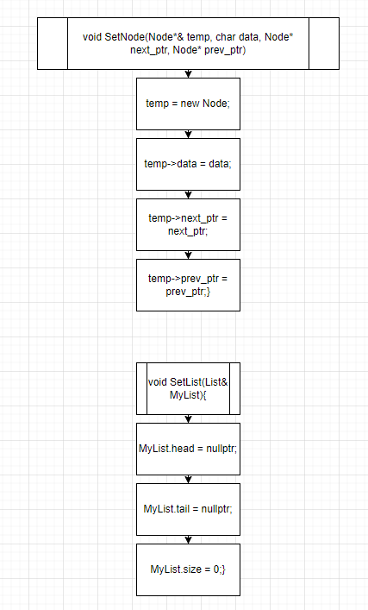

Рисунок 10 - Блок-схема кода (двусвязный список), часть 2

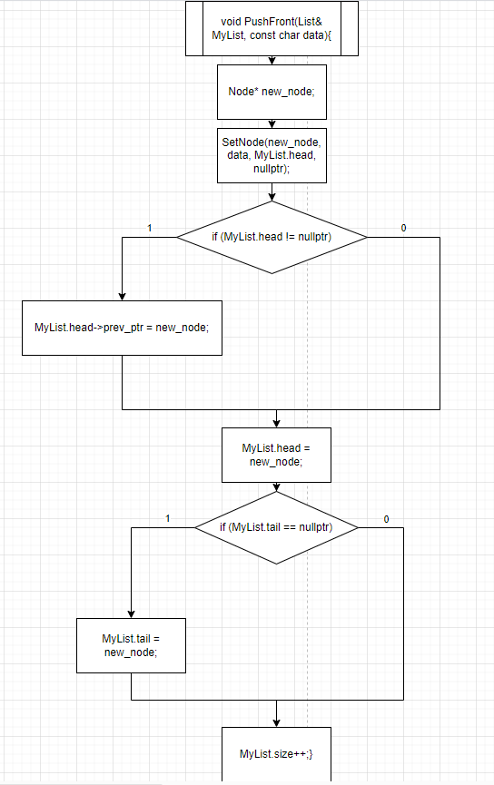

Рисунок 11 - Блок-схема кода (двусвязный список), часть 3

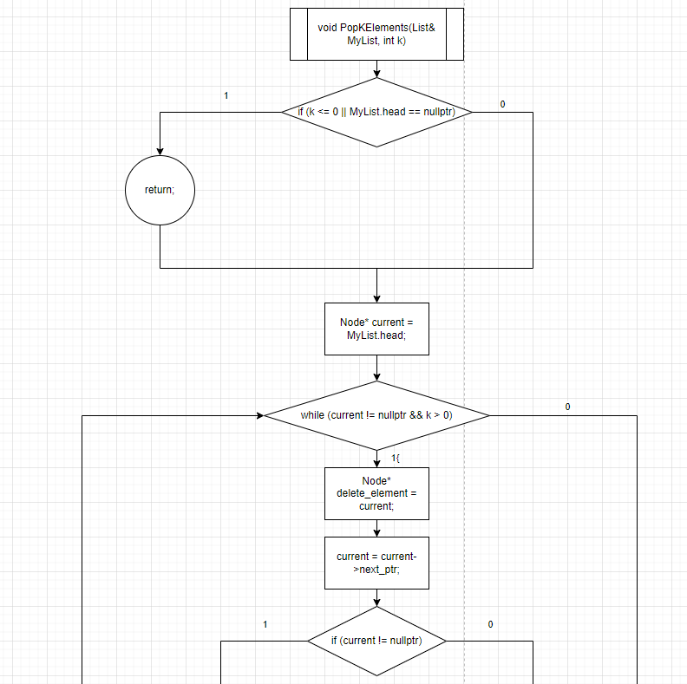Рисунок 12 - Блок-схема кода (двусвязный список), часть 4

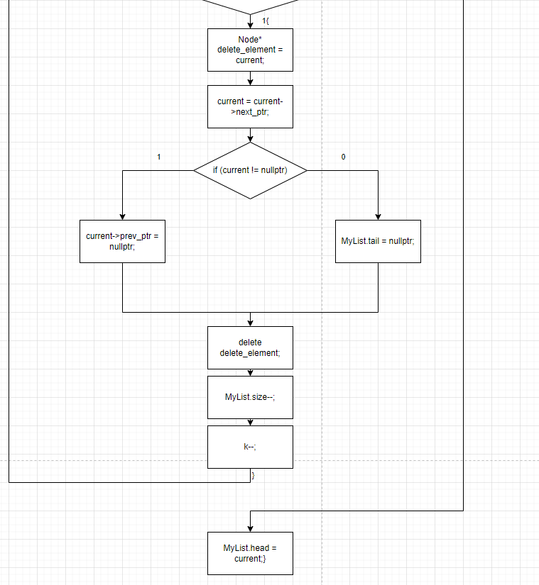

Рисунок 13 - Блок-схема кода (двусвязный список), часть 5

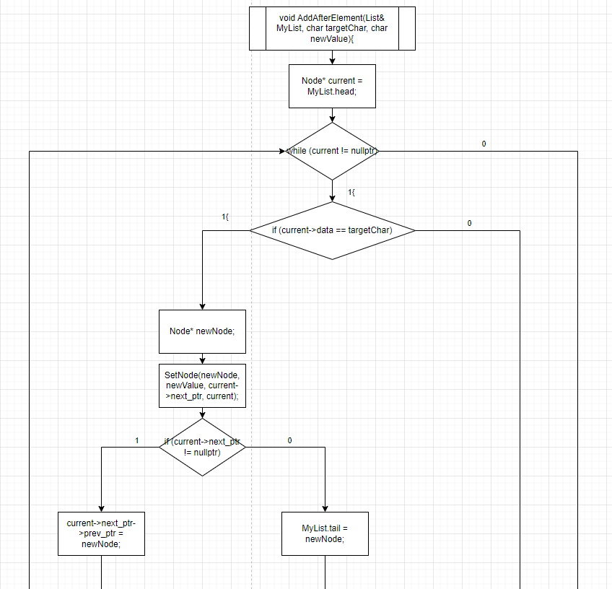Рисунок 14 - Блок-схема кода (двусвязный список), часть 6

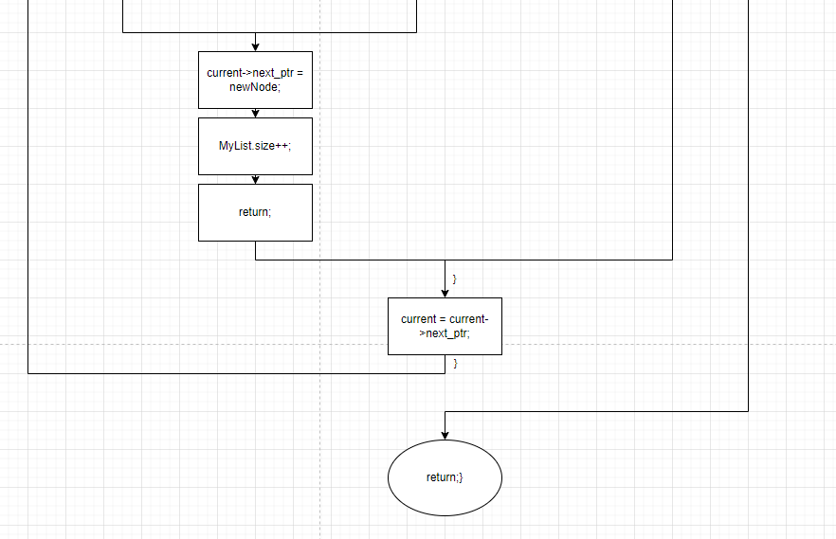Рисунок 15 - Блок-схема кода (двусвязный список), часть 7

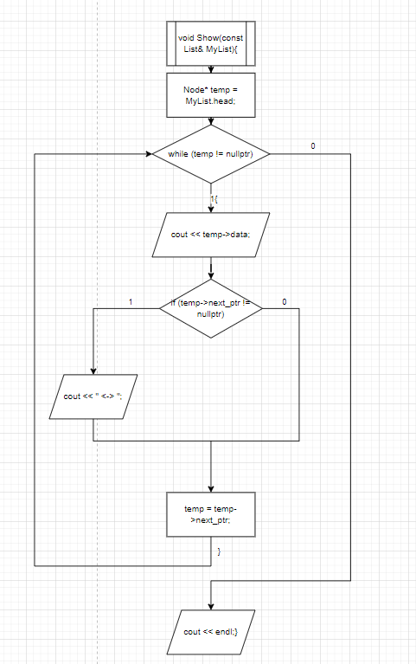

Рисунок 16 - Блок-схема кода (двусвязный список), часть 8

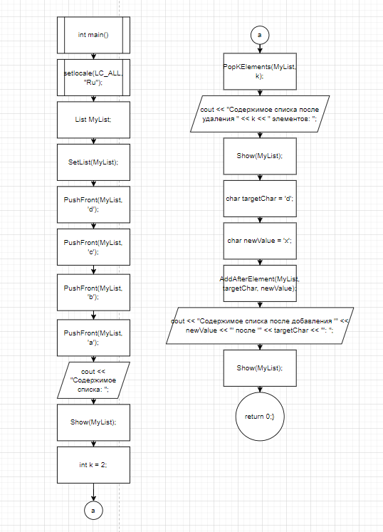

Рисунок 17 - Блок-схема кода (двусвязный список), часть 9

Стек

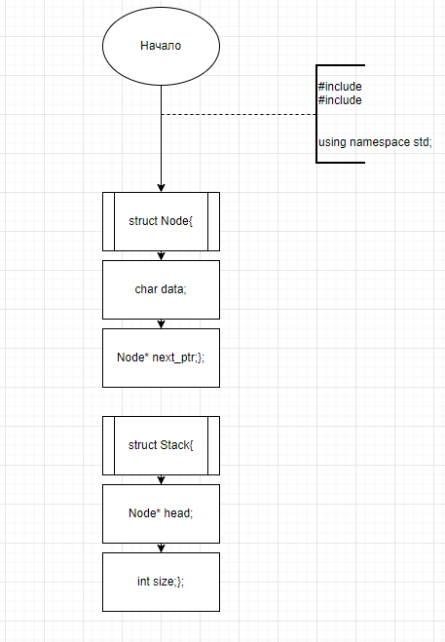

Рисунок 18 - Блок-схема кода (стек), часть 1

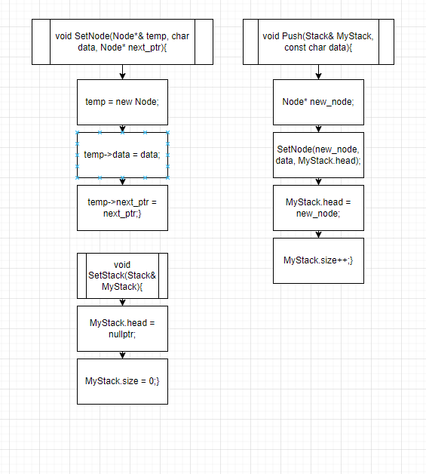

Рисунок 19 - Блок-схема кода (стек), часть 2

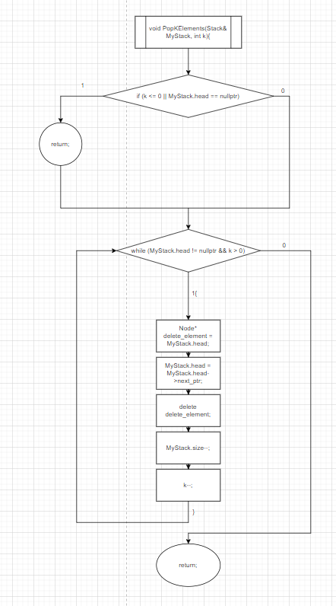

Рисунок 20 - Блок-схема кода (стек), часть 3

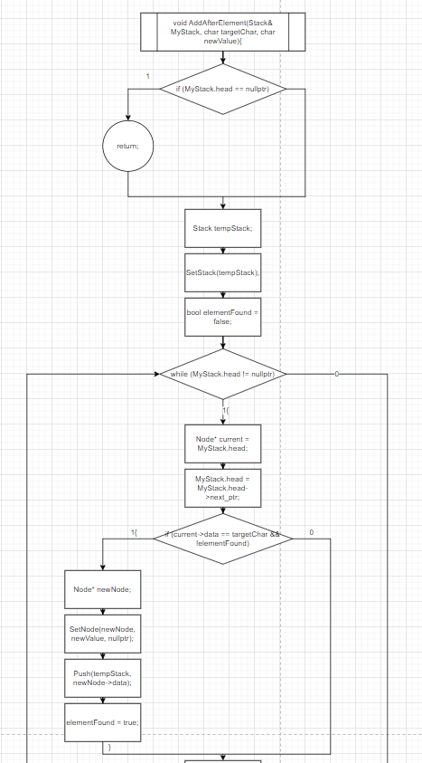

Рисунок 21 - Блок-схема кода (стек), часть 4

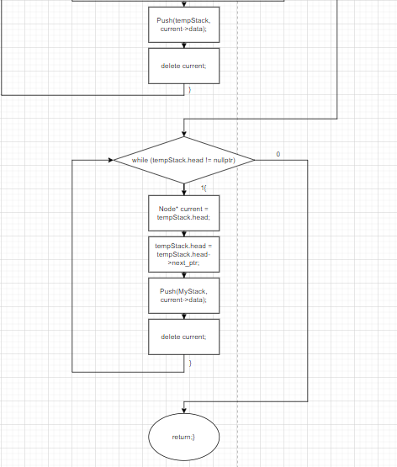

Рисунок 22 - Блок-схема кода (стек), часть 5

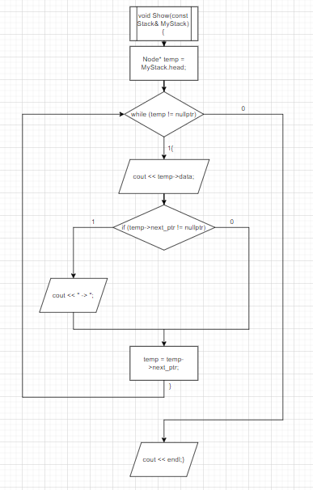

Рисунок 23 - Блок-схема кода (стек), часть 6

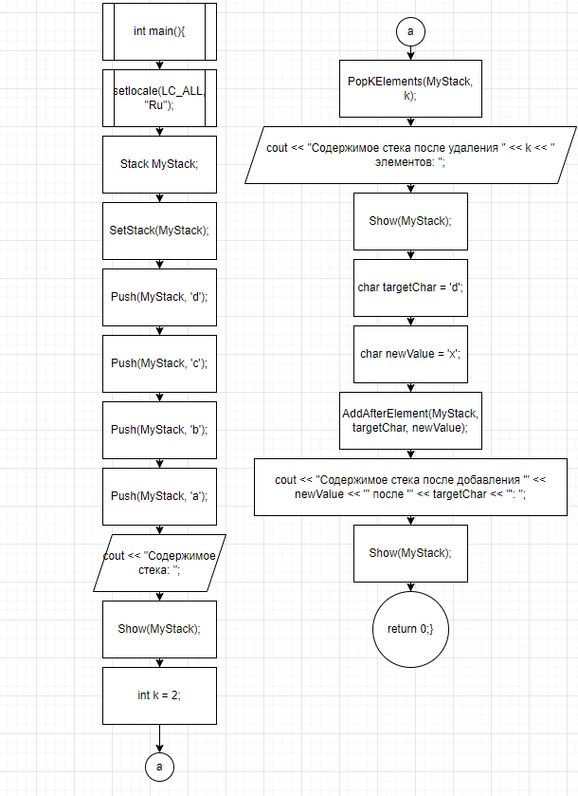

Рисунок 24 - Блок-схема кода (стек), часть 7

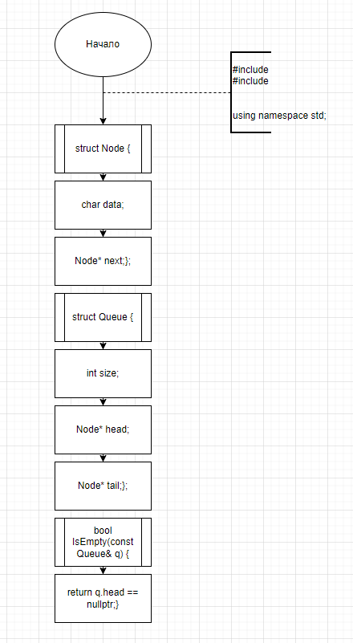

Рисунок 25 - Блок-схема кода (очередь), часть 1

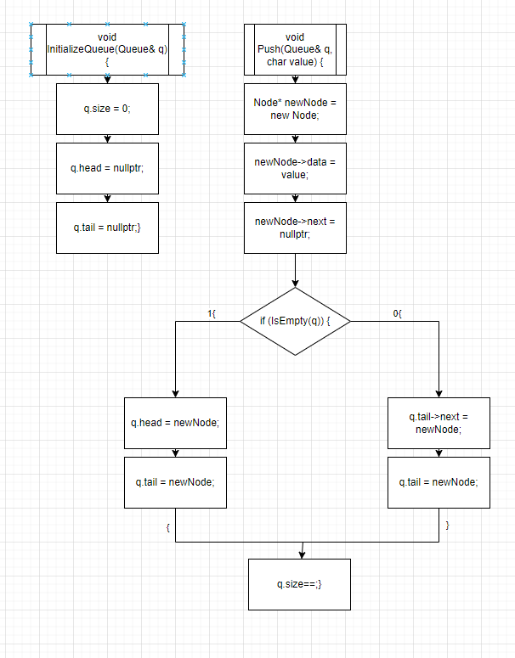

Рисунок 26 - Блок-схема кода (очередь), часть 2

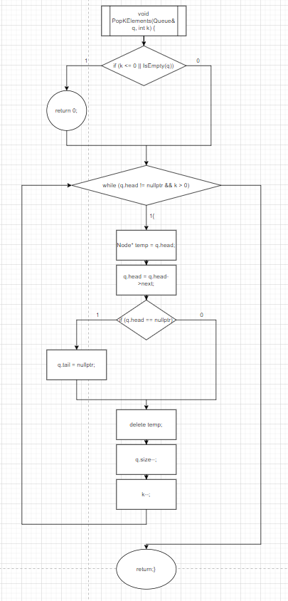

Рисунок 27 - Блок-схема кода (очередь), часть 3

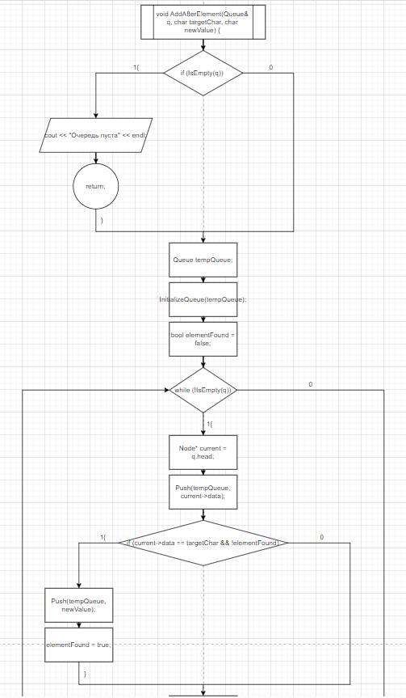

Рисунок 28 - Блок-схема кода (очередь), часть 4

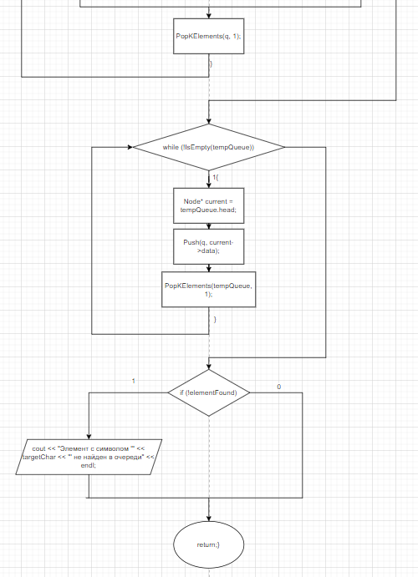

Рисунок 29 - Блок-схема кода (очередь), часть 5

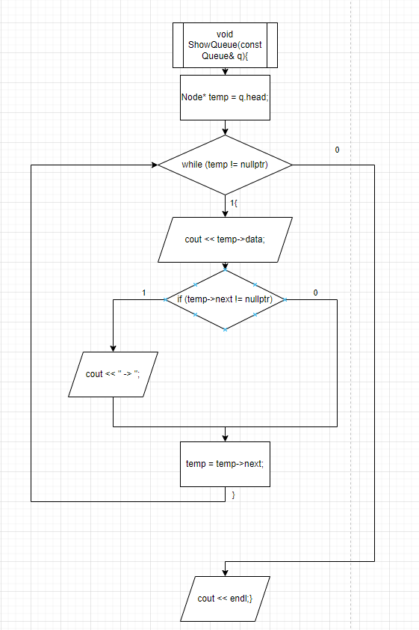

Рисунок 30 - Блок-схема кода (очередь), часть 6

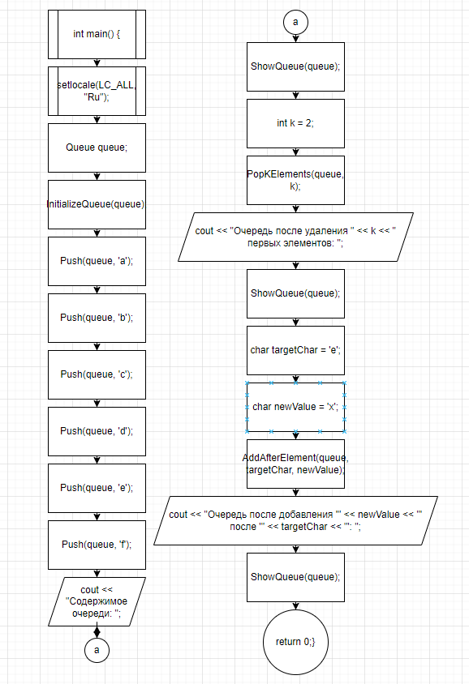

Рисунок 31 - Блок-схема кода (очередь), часть 7

**Код на ЯП с++**

Односвязный список

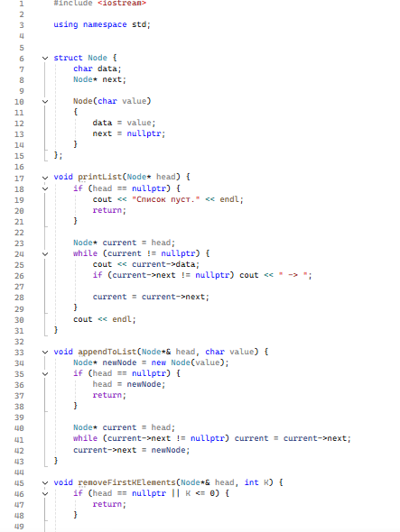

Рисунок 32 - Код на ЯП с++ (односвязный список), часть 1

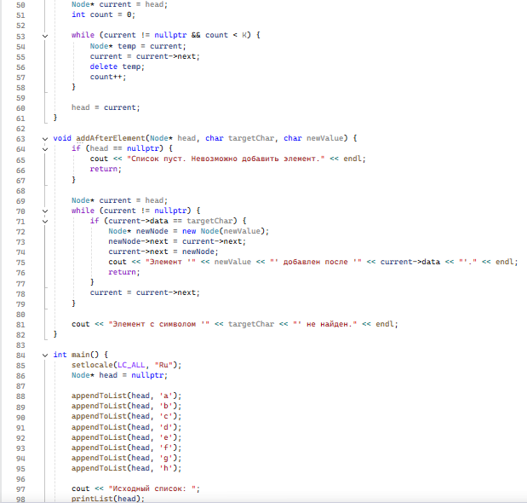Рисунок 33 - Код на ЯП с++ (односвязный список), часть 2

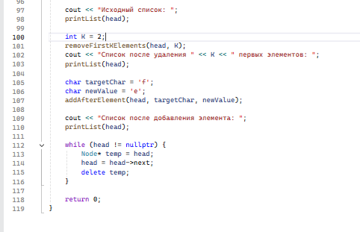

Рисунок 34 - Код на ЯП с++ (односвязный список), часть 3

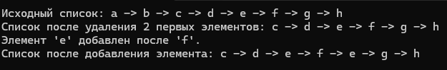Рисунок 35 - Вывод консоли при запуске кода (односвязный список)

Двусвязный список

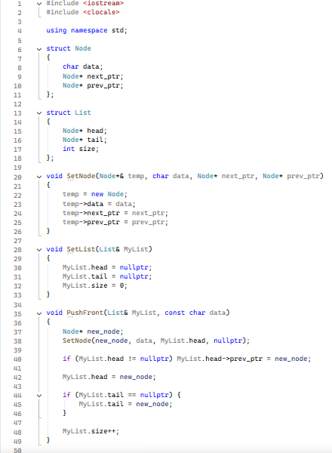

Рисунок 36 - Код на ЯП с++ (двусвязный список), часть 1

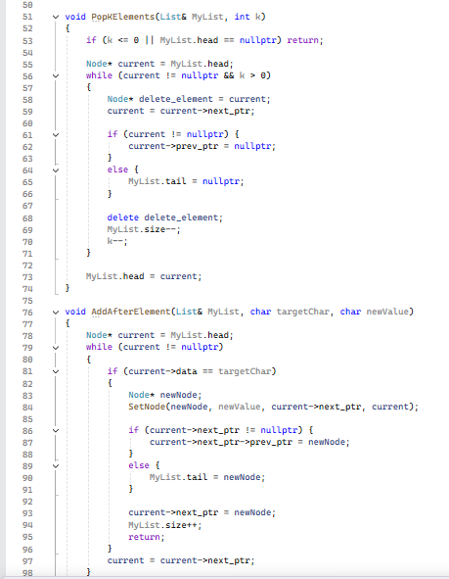

Рисунок 37 - Код на ЯП с++ (двусвязный список), часть 2

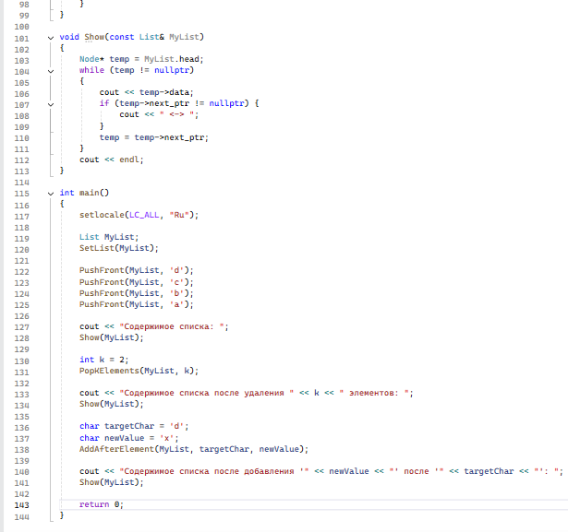Рисунок 38 - Код на ЯП с++ (двусвязный список), часть 3

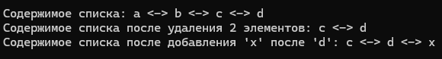

Рисунок 39 - Вывод консоли при запуске кода (двусвязный список)

Стек

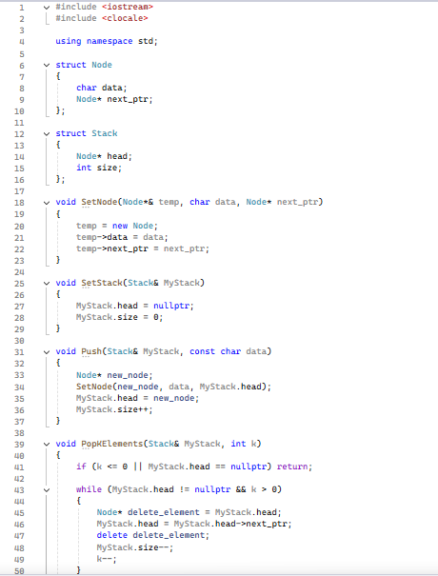

Рисунок 40 - Код на ЯП с++ (стек), часть 1

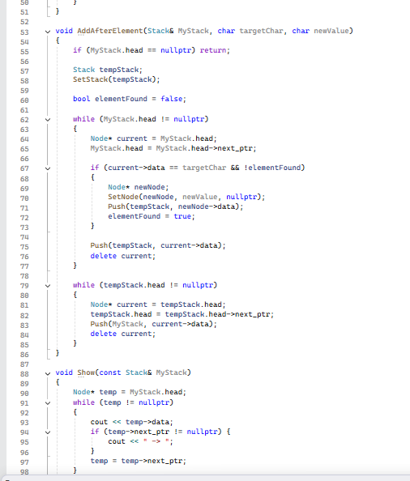

Рисунок 41 - Код на ЯП с++ (стек), часть 2

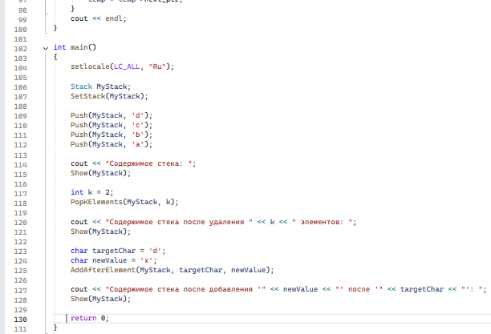Рисунок 42 - Код на ЯП с++ (стек), часть 3

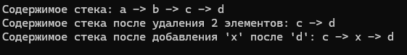

Рисунок 43 - Вывод консоли при запуске кода (стек)

Очередь

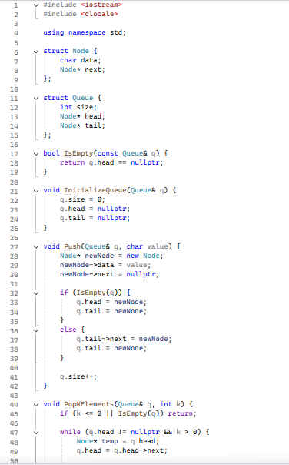

Рисунок 44 - Код на ЯП с++ (очередь), часть 1

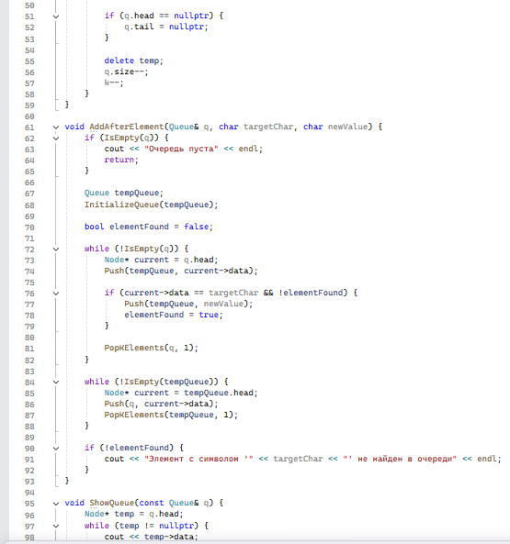

Рисунок 45 - Код на ЯП с++ (очередь), часть 2

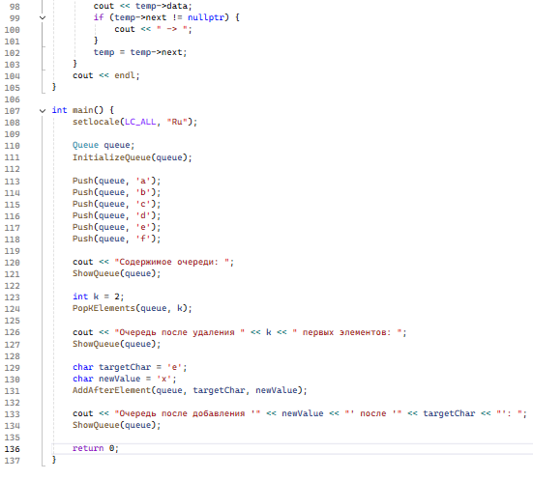

Рисунок 46 - Код на ЯП с++ (очередь), часть 3

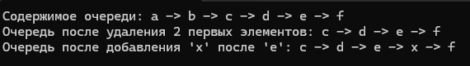

Рисунок 47 - Вывод консоли при запуске кода (очередь

**Ссылка на github**

[Tarf1n/11-lab](https://github.com/Tarf1n/11-lab)